# 带式输送机自动拉紧装置的设计

作 者 姓 名： 周飞

指 导 教 师： 宋伟刚 教授

单 位 名 称： 机械工程与自动化

专 业 名 称： 机械工程与自动化

东 北 大 学

2016年6月

**Automatic tensioning system of belt conveyor design**

by Zhou Fei

Supervisor: Professor Song Wei Gang

Northeastern University

June 2016

**毕业设计（论文）任务书**

|  |
| --- |
| **毕业设计（论文）题目：** |
| **设计(论文)的基本内容：** |
| **毕业设计（论文）专题部分：**  **题目：**    **设计或论文专题的基本内容：** |
| **学生接受毕业设计（论文）题目日期**  **第　　周**  **指导教师签字：**  **年　　月　　日** |

# 带式输送机自动拉紧装置的设计

# 摘 要

……………………………………………………………………………………………………………………………………………………………………………………………………………………………………………………………………………………………………………………………………………………………………………………………………………………………………………………………………………………………………………………………………………………………………………………………………………………………………………………………………………………………………………………………………………………………………………………………………。

**关键词**：液压绞车

**Automatic tensioning system of belt conveyor design**

# Abstract

……………………………………………………………………………………………………………………………………………………………………………………………………………………………………………………………………………………………………………………………………………………………………………………………………………………………………………………………………………………………………………………………………………………………………………………………………………………………………………………………………………………………………………………………………………………………………………………………………。

**Keyword:**

# 目录

# 第1章 绪论

## 1.1 设计背景

带式输送机主要用于输送煤炭、 矿石、 沙石、 谷物等散装物料。 其在连续装卸条件下能实现连续运输， 所以生产率较高； 另外带式输送机结构简单， 设备费用低； 工作平稳可靠、 噪音小， 输送距离长， 输送量大， 能源消耗少； 其应用范围相当广泛， 遍及矿山、 冶金、 化工、 建筑、 轻工、 港口和车站货场。带式输送机具有输送能力强，输送距离远，结构简单易于维护，能方便地实行程序化控制和自动化操作。运用输送带的连续或间歇运动来输送100KG以下的物品或粉状、颗状物品，其运行时高速、平稳，噪音低，并可以上下坡传送。

拉紧装置是带式输送机不可缺少的重 $要组$ 成部分， 它直接关系到带式输送机的安全运行及使用寿命， 对于大运量、 长距离等大型带式输送机而言更是如此。 到目前为止，在社会生产中有多种皮带拉紧装置得到应用。 以往煤矿井下用带式输送机一般均采用固定绞车拉紧或重锤拉紧， 很少见到别的类型。

拉紧装置包括重锤式拉紧装置(垂直重锤拉紧装置、重锤车式拉紧装置、)、固定式拉紧装置(螺旋拉紧装置、固定绞车拉紧装置)、自动拉紧装置(自动绞车拉紧装置、液压自动拉紧装置)。其中常规重锤式拉紧装置和固定式拉紧装置的张紧装置是在静态特性的基础上实现个阶段独立的动态设计，即把整个张紧过程分为四个阶段：启动、运行、制动和停车。在每个阶段中设置固定张力的限定范围，也就是只有在皮带产生的张力超出限定范围的时候，张紧系统 才会进行调整，这样就不能对皮带变化的张力进行及时的调整，因此会出现不合 $理问$ 题，可能有事雨量过大，有事又优良不足，这样会导致输送带过都张紧，盈利疲劳，功率消耗过大甚至皮带拉断等情况。造成巨大的额浪费和不安全因素。由于固定绞车拉紧装置只能定期张紧皮带， 而皮带的张紧程度往往与操作者的经验有关，经常出现张紧力过大或者过小， 并且直接影响到带式输送机的冲击动负荷， 所以固定绞车拉紧装置对于输送机的安全及平稳运行极为不利。 因此， 我们有必要研制成一种自动型的张紧装置来实现输送机的张 $紧过$ 程。

在带式输送机正常运行状态下，由速度传感器进行检测滚筒和皮带的速度是否同步。当两个床干起检测到的速度大小不一致的时候，说明滚筒和皮带发生了大话，根据速度信号大小的比较，并运用单片机可编程控制技术对带式输送机的启动、制动和拉紧部分实时监控，实现自动调节张紧力，直到不打滑为止，从而适应负载的随时变化，构成一个高可靠性的设备运行控制系统。

## 1.2 液压绞车的简介

液压绞车是利用液压马达直接或通过减速箱间接拖动滚筒的一种绞车。具有良好运转特性，在低速运转、起动和制动时比电控绞车效率高且操作简单、体积小、安全效率高。一般均由机械部分、液压传动部分、电气部分组成。液压控制方式能任意选择所需要的速度，操作简单能任意调整加减速度、易于设计防暴结构、保养维护容易。

## 1.3 液压绞车的设计

### 1.3.1液压绞车传动示意图

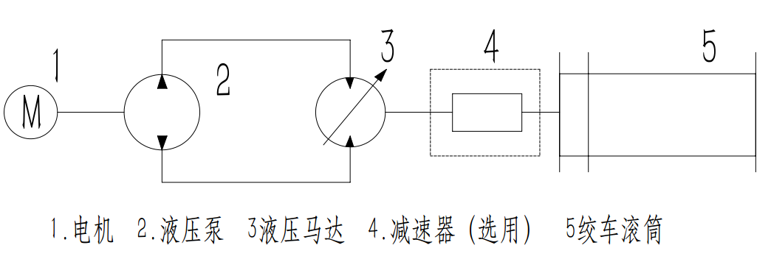

### 1.3.2拟定绞车液压系统图

系统的工作原理及其特点简要说明如下：(见图)

表1.2绞车液压系统电磁铁动作顺序

|  |  |  |  |
| --- | --- | --- | --- |
| 工 况 | 电磁铁 | | |
| 1YA | 2YA | 3YA |
| 满载卷扬上升 | - | + | - |
| 空包下放 | + | - | - |
| 停止 | - | - | + |

由表1.2可知：当电磁铁2YA通电时，三位四通电磁换向阀5切换至右位，液压油经过单向阀进入液压马达2，驱动滚筒卷扬方向旋转。当电磁铁1YA通电时，负载由平衡阀支撑的同时快速下放，当需要制动时，电磁铁3YA通电，制动器制动 。

（液压原理图一张）

~~1、多片式摩擦离合器 2、液压马达 3、6、溢流阀 4、外控式平衡阀~~

~~5、三位四通阀 7、回油过滤器 8、冷却器 9、油箱 10、进油过滤器~~

~~（现在没有了，）~~

~~11、液压泵（出口一定要有压力表，溢流阀） 12、电机 13、调速阀开关 14、调速阀（压力表，）~~

液压马达12的排量切换由二位四通电磁换向阀5实现，控制压力由液 压马达12自身提供，为了防止液压绞车拉紧时因超越负载作而失速，在马达回油 路上设置了外控式平衡阀4。另外，为提高系统工作可靠性，以防污染和 过热造成的故障，在回油路上设置了回油过滤器7及冷却器8。手动换昀阀 5的中位机能为K型，在绞车停止待命时，液压泵可以中位低压卸荷，有利于节能。

## 1.4液压绞车结构方案的确定

卷筒轴装配方式的基本原则：

1. 尽量避免采用多支点的超静定轴。因为多支承点受力杂且轴安装 度不易保证。
2. 优先采川减速器输出端直接驱动卷筒的连接方式，使卷筒轴不传递 扭矩，尽可能避免卷筒轴受到弯曲和扭转的复合作用，以减少轴的直径。
3. 使机构有良好的总成分组行，以利制造、安装、调试和维修。
4. 结构紧凑、构造简申，工作安全可靠。
5. 卷筒组与减速器输出轴优先采用补偿式连接，这样，在安装时允许有小量的轴向、径向和角度位移，以补偿安装位背误差和机件的变形。

液压传动的起升机构的形式：

由于选用的液压马达的形式不同，液压起升机构吋分为髙速液压马达传动和低速大扭矩马达传动两种形式。

高速液压马达传动需要通过减速器带动起升卷筒。减速器可采用批 量生产的标准减速器，通常有圆柱齿轮式，蜗轮蜗杆式和行星齿轮式减速器。这种传动形式的特点足液压马达木身重量轻、休积小，容积效率高，生产效率较低。但是整个液压起升机构重量较重，休积较大。

低速大扭矩马达传动可直接或者通过一级开式圆柱齿轮带动起升卷筒。虽然低速马达本身体积和重量较大，但不用减速器，使整个液压起升机构重量减轻，体积减小。并使传动简单、零件少，起动性能和制动性能好，对液压油的污染敏感性小。壳转的内曲线径叫柱塞式低速大扭矩马达，可以装 在卷简内部，马达壳体直接带动卷简转动，结构简中.紧凑，便于布置。

### 1.4.1 液压式行星齿轮传动卷扬机构布置方案

液压多速卷扬机构有多种布置方案，如：

1. 液压马达、制动器和行星减速器分别布置在卷筒的两侧，即对称布置(图2.3)。

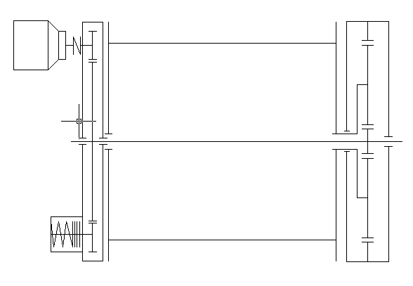  
图2.3 液压卷扬机构布置方案(一)

4、 液压马达、制动器和行星减速器均装入卷筒内部(图2.6)。

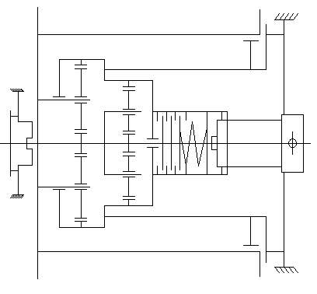  
图2.6 液压卷扬机构布置方案(二)

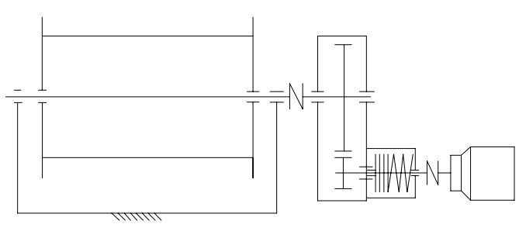

图2.6 液压卷扬机构布置方案(三)

方案一采用液压马达、制动器布置在卷筒同一侧，行里减速器装在卷筒内。这种布置具备了体积小，结构较紧凑，对称性好，易于检修调试的优点。

方案二显然较方案一的外形尺寸更小，结构更加紧凑。但是它除了有方案一中的问题外，还存在制动器和液压马达的散热性极差，检修调试也很不方便。

方案三中液压马达、制动器和行星减速器都布置在卷筒的同一侧(图)。这种布置形式，机构的轴向尺寸较大，维修不太方便，同时也会给总体布置带来一定困难。但它易于加工和装配，总成分组性较好。

1.4.2 本设计所采用的方案

本设计给出的拉紧力为5t，拉紧速度为0.5m/min，因此选用低速大扭矩马达，采用低速方案，初步选用行星减速器。传动方案根据比较选用如方案三所示，多片盘式制动器安装在马达上，联轴器内置于卷筒内。此方案整体体积小，结构较紧凑。

# 第2章 液压绞车的设计

## 2.1钢丝绳的选用和卷扬机卷筒的设计

### 2.1.1设计参数

拉紧力：5t

拉紧速度：0.5m/s

拉紧行程：3m

### 2.1.2钢丝绳设计计算

根据绞车作状况和拉紧力确定绞车机构的工作级别，根据表奔得汽车、轮胎、铁路起重机，安装及装卸用吊钩式等级T5,载荷情况L2,工作级别M5。

### 2.1.3钢丝绳直径可用钢丝绳最大静拉力确定



d ：钢丝绳最小直径

C：选择参数mm/

S：钢丝绳最大工作静拉力

查询《机械设计手册》表8-1-15，取钢丝绳公称拉抗强度。C=0.101，

安全系数n=6(按比工作级别高一级别取)，暂不考虑钢丝绳自重。

带入公式得d=22.3mm

查询《机械设计手册》表2-3，取GBT/8707-2006 6X37钢芯钢丝绳

表 钢丝绳的技术特征

|  |  |  |  |  |
| --- | --- | --- | --- | --- |
| 绳直径mm | 钢丝直径mm | 钢丝总断面积mm2 | 参考质量kg/100m | 破断压力总和 |
| 24 | 2.8 | 1366.28 | 1284.3 | 41200kg |

### 2.1.4钢丝绳安全系数验证

考虑到绞车拉紧力在工作过程中对应的拉力最大

S==5××9.8=4.9×N

安全系数

所以此钢丝绳符合安全系数要求

选用钢丝绳GB1102-74绳66×37股(1+6+12+18)

## 2.2绞车卷筒的设计

### 2.2.1 绞车卷筒组的分类和特点

卷筒是绞车机构中卷绕钢丝绳的部件。常用卷筒组类型有齿轮连接盘式、周边大齿轮式、短轴式和内装行星齿轮式。

齿轮连接盘式卷简组为封闭式传动，分组性好，卷筒轴不承受扭矩， 是目前桥式起重机卷筒绀的典型结构。缺点足检修时耑沿轴向外移卷筒。

周边大齿轮式卷筒组多用于传动速比大、转速低的场合，一般为开式传动，卷筒轴只承受弯矩。

短轴式卷筒组采用分开的短轴代替整根卷简长轴。减速器侧短轴采用键与过盈配合与卷筒法兰盘刚性连接，减速器通过钢球或圆柱销与底架铰接；支座侧采用定轴式或转轴式短轴，其优点是构造简单，调整安装比方便。

内装行星齿轮式卷筒组输入轴与卷简同轴线布置，行星减速器置于卷筒内腔，结构紧凑，质量较轻，但制造与装配精度要求较高，维修不便， 常用于结构要求紧凑、丄作级别为M5以下的机构中。

根据钢丝绳在卷筒上卷绕的层数分单层绕卷筒和多层绕卷筒。根据钢丝绳卷入卷筒的情况分单联卷筒(一根钢丝绳分支绕入卷筒)和双卷筒(两根钢丝绳分支同时绕入卷筒)。单联卷筒可以单层绕或多层绕，双联卷筒一般为单层绕。多层卷筒可以减小卷筒长度，使机构紧凑，但钢丝绳磨损加快，工作级别M5以上的机构不宜使用。

本设计拉紧行程l=3m,所以初步我们取绳容量20m，单联卷筒。

### 2.2.2卷筒设计计算

#### (1)卷筒名义直径



式中：h：与机构和钢丝绳结构有关的系数

D：钢丝绳直径

由绞车工作级别为M5，查《机械设计手册》表8-1-74得h=18

D=hd=432mm，取D=600mm

#### (2)卷筒长度L确定

由于采用单层绕卷筒L，由下式：





：卷筒有螺纹槽部分长度

：无绳索的卷筒端部尺寸，按需要定

：固定绳尾所需长度，

：最大起升高度

m：滑轮组倍率m=3

：钢丝绳安全圈数，，取

P：绳槽节距

P=d+(2~4)mm

取P=24+2=26mm

=484mm

取无绳索的卷筒端部尺寸=63mm

固定绳尾所需长度，

卷筒长度L=484+2x63+190=800mm

#### (3)容绳量的验算

=3454mm

l：滚筒一圈的容绳量

=7.7

n：滚筒容绳圈数

总容绳量L=ln=3454x7.7=26535mm>20m，合格

#### (4)绳槽的选择

单层卷绕卷筒表面通常切出导向螺旋槽，绳分为标准槽和深槽两种形式，一般情况都采用标准槽。当钢丝绳有托槽危险时(例如起升机构卷筒，钢丝绳向上引出的卷筒)以及告诉机构中，采用深槽。

1. 查《机械设计手册》表8-1-79得到

绳槽半径R=25.0mm

绳槽深度=12.0mm

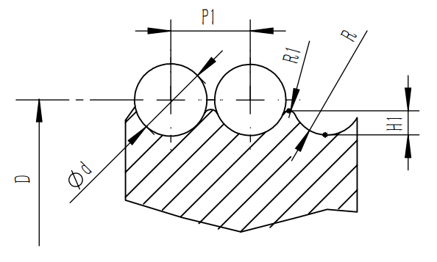

绳槽放大示意图

1. 绳槽表面精度：2级
2. 卷筒壁厚的确定

初步选定卷筒材料为铸铁卷筒，根据铸铁卷筒的计算公式：



带入数据得到

故选用

1. 钢丝绳允许偏角

钢丝绳绕进或绕出卷筒时，钢丝绳偏离螺旋槽两侧的角度推荐不大于 3.5°。

对于光面卷简和多层绕卷简，钢丝绳与垂直丁•卷简轴的平面的偏角推 荐不大于2°，以避免乱绳。

布置卷绕系统时，钢丝绳绕进或绕出滑轮槽的最大偏角推荐不大于5°,以避免槽口损坏和钢绳脱槽。

5)卷筒在钢丝绳拉力作用下，产生压缩，弯曲和扭转剪应力，其中压缩应力最大。当时，弯曲和扭转的合成应力不超过压缩应力的 10%〜15%，只计算压应力即可。当时，要考虑弯曲应力。对尺寸较大，壁厚较薄的卷筒还需对筒壁进行抗压稳定性验算。

由于所设计的卷筒直径D=1120mm，L=605mm，。所以只计算压应力即可。

卷筒筒壁的最大压应力出现在简壁的内表面压应力按下式计算：



式中：：卷筒壁压应力(MPa)

：钢丝绳最大静拉力(N)

：应力减小系数，在绳圈拉力作用下，筒壁产生径向弹性变形，使绳圈紧度降低，钢丝绳拉力减小，一般取=0.75

A：与卷绕层数有关的系数，当层数为1时，A=1

：许用压应力，对铸铁，为铸铁抗压强度极限，对钢 ，为钢的屈服极限。

所以取=0.75，A=1，根据一直卷筒底层拉力6000kgf，可算得=30000x9.8=294000N



根据所计算的结果查得卷筒的材料为球墨铸铁QT800-2，其抗压强度极限，，，因此材料选用合格。

## 2.3液压马达的选择

### 2.3.1液压马达的分类及特点

起重机的常用液压马达分为高速液压马达和低速液压马达。高速液压 马达的主要性能特点是负载速度低、扭矩小、休积紧凑、重量轻，但在机构传动中需与相应的减速器配套使用，以满足机构工作的低速重载要求，其他的特点与同类的液压泵相同，较多应用的有摆线齿轮马达，轴向柱塞马达。低速液压马达的负载扭矩大、转速较低、平稳性较好，可直接或只需一级减速驱动机构，但体积和重量比较大。内曲线径向球塞马达和轴向球塞式马达是较常用的型式。

液压马达在使用中并不是泵的逆运转，它的效率较高，转速范围更大，可正、反向运转，能长期承受频繁冲击，有时还承受较大的径向负载。因此，应根据液压马达的负载扭矩、速度、布置型式和工作条件等选择液压马达的结构型式、规格和连接型式等。

### 2.3.2液压马达的选用

=13475

式中M：卷筒负载力矩

D=550mm

由 得到 r/min

式中：绞车卷筒转速，m/s

本设计采用单级支持齿轮减速器，单机直齿齿轮减速器传动比为i=3-6 ,传动效率0.96-0.99 ，此处i=4



=69.44 r/min

液压马达输出转矩

所以

：系统工作压力，取=20MPa

：传动效率，此处取0.95

：液压马达理论排量。

带入数据得=1.102L/r

选用1QJM61-8型液压马达，其技术参数如下表

|  |  |  |  |  |  |
| --- | --- | --- | --- | --- | --- |
| 型号 | 理论排量 | 压力 | 转速范围 | 最大转矩 | 质量 |
| 1QJM32-1.0 | 1.0L/r | 20-31.5MPa | 1-400 r/min | 4512 | 78kg |

### 2.3.3马达的验算

(1)满载张紧时液压马达的输出功率

式中 ：额定张紧载荷(N)

v：物体张紧速度(m/s)

：机械总效率，初步计算时，取=0.95

所以

液压马达额定功率

式中T：额定转矩，

：液压马达转速。

所以

因为，合格

1. 液压马达最大转速



在液压马达转速范围1〜400r/min之内，合格

确定选用1QJM32-1.0型液压马达(径向柱塞马达)

# 减速器的设计

## 2.4 主轴的设计

轴的设计和其他零件的设计相似，包括材料的选用、工作能力的计算 和结构设计几方面的内容。

### 2.4.1 轴的材料

由于碳钢比合金钢价廉，对应力集中的敏感性较低，同时也可以用热 处理或化学热处理的办法提高其耐磨性和抗疲劳强度，故采用碳钢制造的 轴尤为广泛，因此轴的材料选择45号钢并采用正火处理。

### 2.4.2轴的工作能力的计算

轴的工作能力的计算指的是轴的强度、刚度和振动稳定性等方面的计算。多数情况下，轴的工作能力主要取决于轴的强度，这时需对轴进行强度计算，以防止断裂或塑性变形。而对刚度要求高的轴(如车床主轴)和 受力大的细长轴，还应进行刚度计算，以防止工作时产生过大的弹性变形， 对高速运转的轴，还需进行振动稳定性计算，以防止发生共振而破坏。

#### 求出轴上的转速n和转矩T

由于轴通过轴上的花键和马达直接相连，故





式中：

M—马达额定转矩

K 一马达额定转速

#### (2)求作用在轴上的各作用力

卷筒内部的轴不承载液压绞车运行过程中的转矩，所以不用进行校核。由于转动轴带动联轴器、卷筒毂转动并且钢绳拉紧的时候会对齿轮产生一个径向力。因此传动轴受到自身重力和轴上各部件的径向力作用，轴向力可以忽略不计。当绳索在最靠近转动轴的时候，齿轮轴收到的径向力最大，与拉紧力大小相同，分析如图

7 6 5 4 3 2 1

I

II

1. 初步确定轴的最小直径，根据式子：

图6. 2轴的载荷图 (3)、初步确定轴的最小直径 根据式子



式中：扭转切应力 (MPa );

T：轴所受的扭矩( )

：轴的抗扭截面系数( );

n：轴的转速(r/min);

P：轴传递的功率(kW)

d ：计算截面处轴的直径(mm);

：许用扭转切应力(MPa)。

由上式得轴的直径



根据轴的选用材料查表得 = 45MPa，把数据代入式中得



当轴截面上开有键槽时，应增大轴径以考虑键槽对轴的强度的削弱， 对于直径大的轴如有多个键槽时，应增大为7%，

故取=122mm。

取

(4)、校核轴的强度

按下式计算



式中：轴的计算应力(MPa );

M：轴所受的弯矩();

T：轴所受的扭矩();

W：轴的抗弯截面系数( );

：折合系数；

：对称循环变应力时轴的许用弯曲应力。

图抗弯、抗扭计算截面图 轴的抗弯截面系数依照(图)

Q

R2y

R1y

6

4

2

1

a

l

水平面（XOY）弯矩图



6

4

2

10819N·m

1

6

4

2

1

T=17640N·m

请确定危险截面

通过对轴上零件的受力分析，绘制弯矩及转矩图，并综合考虑轴径大小及键槽、圆角等因素对轴的应力影响，最终确定了2个危险截面。Ⅰ截面弯矩较大，且开有键槽，有应力集中。Ⅱ截面弯矩最大，且有应力圆角，有应力集中。

5.4计算安全系数，校核轴的疲劳强度

1、计算Ⅰ截面处的安全系数

综合影响系数，如下；

|  |  |  |  |
| --- | --- | --- | --- |
| 有效应力集中系数 | | =1.81 | =1.60 |
| 绝对尺寸系数 | | =0.78 | =0.74 |
| 加工表面的表面质量系数 | | =0.95 | |
| 应力总数 | 弯曲 | =0.34 | |
| 扭转 | =0.21 | |

计算抗弯模量与抗扭模量





计算弯曲应力

I截面处最大弯矩



I截面最大扭矩



将扭转切应力看作脉动循环应力求解，有：





按疲劳强度计算安全系数





综合安全系数



2、计算II截面处的安全系数

|  |  |  |  |
| --- | --- | --- | --- |
| 有效应力集中系数 | | Kσ=1.58 | Kτ=1.41 |
| 绝对尺寸系数 | | εσ=0.81 | ετ=0.76 |
| 加工表面的表面质量系数 | | β=0.95 | |
| 应力总数 | 弯曲 | Ψσ=0.34 | |
| 扭转 | Ψτ=0.21 | |

计算抗弯模量与抗扭模量





计算弯曲应力

Ⅱ截面最大弯矩



Ⅱ截面最大扭矩



将弯曲应力看成对称循环应力求解，有：





将扭转切应力看作脉动循环应力求解，有：





按疲劳强度计算安全系数





综合安全系数



综上所述：所校核截面的安全系数均大于许用安全系数[S]=2.0，故轴设计满足安全。

**六、选择轴承型号，计算轴承寿命**

6.1计算轴承所受支反力





6.2计算派生轴向力





6.3求轴承轴向载荷





6.4计算轴承当量动载荷



查表，取X1=0.4，Y1=1.5



查表9-6，取X2=1，Y2=0

查表9-7，取fd=1.5

根据弯矩图可得，fm1=1,fm2=2

6.5计算轴承寿命

因P2>P1，故计算按P2计算，查表9-4得ft=1，圆锥滚子轴承取10/3，查表得Cr=97800N。



轴承寿命符合要求。

8.3 轴的结构设计

轴的结构设计是根据轴上零件的安装、定位以及轴的制造工艺等方面的要求，定出轴的合理外形和全部结构尺寸。

8.3.1 拟定轴上零件的装配方案

轴的结构形式与轴上主要零件的位置及装配方案有关。确定装配方案就是定出轴上主要的装配方向、顺序及相互关系。拟定装配方案时，一般要考虑几个方案，分析比较后选定。本设计的方案如(图8.1)。

装配方案为摩擦片离合器、轴承、轴承端盖、支架、卷筒毂、卷筒按从左到右的方向装配，左端为卷筒、套筒、多盘式摩擦制动器按从左到右方向装配。

8.3.2 根据轴向定位要求确定轴的各段直径和长度

(1)按照计算转矩及最小轴径选取孔径为60mm的多片式摩擦离合器，与之相匹配的选取最小轴径=60mm，与轴配合的毂孔长度l=70mm，所以取=153mm

(2)初步选择滚动轴承，因轴承同时受有径向力和轴向力的作用，故选用角接触球轴承，根据轴径及轴承标准，由设计手册中初步选取7313C，其尺寸为d×D×B=65×140×33，所以取=65mm，=32mm。

(3)由卷筒毂的宽度及轴承定位需要一定的轴肩，取=84mm，=47mm。同时根据卷筒的

=136mm，同理=84mm，=45mm。

(4)根据选择的多盘式摩擦制动器及在轴上安装的位置选取=80mm，=166mm。

(5)根据轴承取=65mm，=34mm。

至此，已初步确定了轴的各段直径和长度。

**6.液压马达与轴联接及校核**

6.1液压马达与轴的联接

采用花键连接:

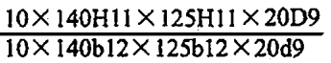

图6. 1 花键规格

花键连接的强度条件为：



查表知 =150 MPa

式中T：键传递的扭矩

K：键与轮毂键槽的接触高度，K=0.5h，此处h为键的高度。

L：长l=L-b=196 mm，L键的工作长度。

d：轴的直径mm;取d=293 mm。

此时，

.合用。

**8.液压泵站的设计**

8.1配流器的选择

9.2液压泵及其电机的选择

液压泵按照工作原理和基本结构可分为齿轮泵、叶片泵、螺杆泵、柱塞泵等几种类型。液压绞车的油泵常用柱塞泵。

液压泵按照工作压力可分为低压泵、中压泵、中高压泵、高压泵和超高压泵。液压绞车常有工作压力为中高压8-16MPa和高压16-32MPa两种。

液压泵按照工作流量能否调节，可分为定量泵和变量泵。在转速不变的条件下，输出流量不可改变的液压泵称作定量泵，输出流量可以改变的液压泵称作变量泵。液压绞车的油泵常用变量泵。

9. 2. 1液压泵的选择

泵的理论流量Q为



式中v：绳速

D：卷筒底径(mm);

x：层数；

d：钢丝绳直径(mm);

：绞车总排量(ml/r); =9.074 L/r

：泵的容积效率，=0.95；

：系统中阀件容积效率，=0.99；

：液压马达容积效率，=0.98；



= 79.5L/min

故选用型号为JBP180BCPOF-KL-O径向变量柱塞泵。

9.2.2电机的选择

主油泵电动机功率计算



式中：在液压绞车钢丝绳最大静张力和最大提升速度下油泵电动机功率，KW；

b：备用系数，b=1.15

：满载工作系数，取=0.75

：液压绞车总效率，取=0.75

所以=169KW

根据计算暂选用1台Y315L2-4型、200KW、1480r/min的电动机。

9.3液压阀的选用

9. 3. 1概述

液压绞车工作时，需要经常进行起动、制动和换向，有时工作机构一 一滚筒的运动速度要在一定范围内进行调节，同时工作机构所承受的外负 载也是经常变化的。为了适应这些工作特点和要求，要有一套对工作机构 进行控制和调节的液压元件：液压阀。液压系统中只有正确设置各种液 压阀来控制和调整油液流动方、压力和流量大小，才能保证满足液压绞车 的各种运动需要，使液压绞车具有完善的性能和准确的动作。